COĞRAFYA DERSİ 11. SINIF 1. DÖNEM 1. YAZILI SORULARI (3) (CEVAP ANAHTARLI)

… – … EĞİTİM VE ÖĞRETİM YILI ………..……………..… OKULU 11/… SINIFI
COĞRAFYA DERSİ 1. DÖNEM 1. YAZILISI

Tarih: …/…/……
ADI SOYADI: NU:………….. PUAN:………

1) Aşağıdaki ögelerde meydana gelebilecek değişikliklerin ekosisteme olan etkisini açıklayınız;

A – İklimin değişmesi ( 5 puan )

B – Erozyonların olması : ( 5 puan )

2) Canlıların birbirleri ve çevresi ile alışveriş halinde bulunmasına ekosistem adı verilir. Bir ekosistemde şunlar bulunur : ( 10 puan )

a) ....................................................................

b) …………..

c) …………………

d) …………

3) Aşağıda gösterilen şekilde hidrolojik döngüyü (su döngüsü) çiziniz ve kısaca açıklayınız. ( 15 puan)

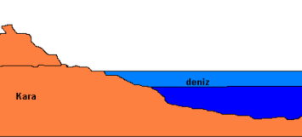

4) Aşağıdaki fotosentez sürecini tamamlayınız. ( 15 puan )

5)
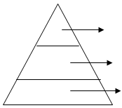
Yukarıdaki enerji piramidinin her beslenme seviyesini örnek vererek doldurunuz? ( 15 puan )

6) Aşağıdaki cümlelerde boş bırakılan yerleri uygun ifadelerle tamamlayınız . ( 15 puan )

a) Benzer bitki ve hayvan topluluklarını barındıran bölgelere …………………….. adı verilir.

b) Dünyadaki tüm (bilgi yelpazesi.net) canlılar yaşamlarını sürdürebilmek için ……………………..ihtiyaç duyar.

c) Doğadaki karbonun dört ana kaynağı vardır. Bunlar kara, …………………… , atmosfer ve ……. meydana gelmektedir.

7) Dünyada genel olarak uygulanan nüfus politikalarını kısaca açıklayınız. ( 10 puan )

8) Nüfus artış hızının bir ülke üzerindeki olumlu ve olumsuz sonuçlarına örnek veriniz.

Olumsuz sonuçları : ( 5 puan )
a) ….
b)….
c) ….
d)….
e) ….

Olumlu sonuçları : ( 5 puan )
a) .
b)….
c) ….
d)….
e) ….

NOT: Sınav süresi 40 dk ( bir ders saati) dır. Her sorunun yanında puan değeri yazmaktadır.

BAŞARILAR DİLERİM…

CEVAP ANAHTARI

1)
A) İkimin değişmesi: iklimi değişen bir bölgede bazı canlılar göç ederken bazı canlıların varlığı sona erer bazı canlılar ise değişen ortama uyum sağlamaya çalışır.

B) Erozyonların olması: Erozyon toprak kaybına neden olmaktadır. Toprak kayıplarının olması da canlılar için çok büyük bir tehlike arz eder. Ortamdan bitki azalmaya başlar bitkilerin azalması diğer ekosistemdeki canlılarında azalmansa neden olur.

2) a) Cansız maddeler b) Üreticiler c) Tüketiciler d) Çürükçüler

3)

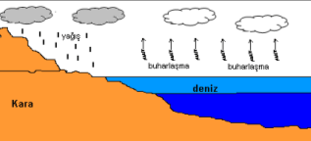
Su döngüsü: yeryüzünde su kaynaklarından özellikle de okyanus ve denizlerden buharlaşan su atmosferde yoğuşarak bulutları meydan getirir. Daha sonra bu bulut kümelerinde artan neme bağlı olarak yağışlar meydana gelir. Buharlaşarak atmosfere karışan su yağışlarla tekrar yeryüzüne düşer böylece su döngüsü denilen sistem oluşur.

4)

5)
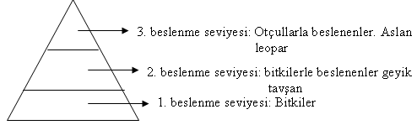

6)

a) Benzer bitki ve hayvan topluluklarını barındıran bölgelere HABİTAT / BİYOM adı verilir.

b) Dünyadaki tüm canlılar yaşamlarını sürdürebilmek için ENERJİYE ihtiyaç duyar.

c) Doğadaki karbonun dört ana kaynağı vardır. Bunlar kara, SU, atmosfer ve CANLILAR meydana gelmektedir.

7) Dünyada genel olarak uygulanan üç nüfus politikası vardır:

a) nüfus artış (bilgi yelpazesi.net) hızını azaltmaya yönelik nüfus politikası: Çin ve Hindistan

b) nüfus artış hızını yükseltmek için uygulanan nüfus politikası: Avrupa ülkeleri tarafından uygulanmaktadır.

c) nüfusun nitelik ve niceliğini iyileştirmek amacıyla uygulanan nüfus politikası: özellikle gelişmekte olan ülkelerde uygulanan nüfus politikasıdır.

8)
Olumsuz Sonuçları;
a) İşsizlik artar
b) Kalkınma hızı düşer
c) Kişi başına düşen milli gelir azalır
d) Tasarruflar azalır
e) İnsanların temel besin ihtiyaçları karşılanamaz

Olumlu sonuçları
a) Üretim artar
b) Vergi gelirleri artar
c) Potansiyel asker sayısı artar
d) Mal ve hizmetlere talep artar
e) Yeni endüstri kolları doğar

